P66-68
复习题: 4
4.线性表的顺序存储是通过位置相邻来反映元素之间的逻辑关系，而链式存储结构是通过指针反映元素之间的逻辑关系。

算法题3(顺序表、单链表两种方式)、12
解： void rev_seq(PSeqList palist){
DataType x;
int count, i;
if (palist->n == 0 || palist->n ==1 )
count = palist->n / 2;
for ( i = 0; i < count; i++){
x = palist->element[i];
palist->element[i] = palist->element[palist->n? 1? i] ;
palist->element[palist->n? 1? i] = x;
}
}

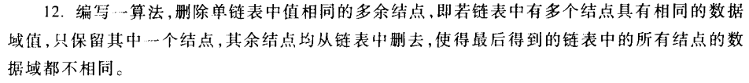
void DeleteSame(Linklist *L)
{ LNode *p,*q,*s;
p = (*L)->next;
for(p;p!=NULL;p=p->next)
{ s=p;
for(q=p->next;q!=NULL; )
{
if(q->data==p->data)
{
s->next=q->next;
free(q);
q=s->next;
}
else
{ s=q;
q=q->next;
}
}
}
}

